 | SZE Informatika Tanszék | Név: | Gép:
 | GKNB_INM049 | Aláírás:  Neptun: | Jegy:
Válaszoljon a kérdésekre, illetve oldja meg az alábbi feladatokat! A rendelkezésre álló idő 90 perc. A forrásállományokat letisztázva az „L:\sajátnév\” könyvtárba mentse el! Értékelés: 0-20: 1, 21-25: 2, 26-30: 3, 31-35: 4, 36-40: 5.
Kérdések:
- Mi a SonarQube, mire használható? (2 p.)
- Mi az a reszponzivitás, reszponzív webdesign? (3 p.)
- Sorolja fel a Memex legalább három tulajdonságát, jellemzőjét! (3 p.)
Feladatok:
- Készítsen szabadság nyilvántartó weboldalt! A HTML oldal címe és első szintű címsora egyaránt legyen „Szabadság nyilvántartás”! A címsor mellett jelenítse meg a calendar.jpg fájlt, 32x32 képpontos méretben! Hozza létre az ábrán látható módon a táblázatot, melynek sorai a 2019-es év hónapjainak, oszlopai pedig a hónapok napjainak felelnek meg, leszámítva természetesen a sor- és oszlopfejléceket. Ez utóbbiak legyenek speciális fejléc típusú cellák. Az oldal alján helyezzen el egy bekezdést, abban pedig egy kijelölt részt, melynek tartalmát később könnyű lesz az aktuálisan kivett szabadnapok számával frissíteni. (8 p.)
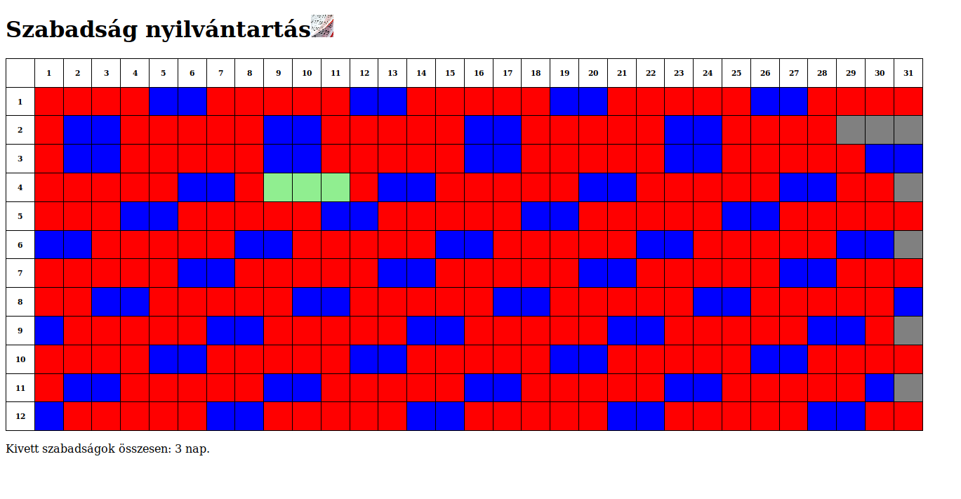
- A weboldalt egészítse ki CSS stíluslappal! A táblázat valamennyi celláját vegye körül 1 képpont vastagságú, folytonos, fekete körvonallal! A cellák körvonalai legyenek összevonva! A cellák 1x1 cm méretűek legyenek! A fejléc cellákban a betűméret legyen 8 nyomdai pont! Színezze ki a cellákat
- szürkére, ha nincs ilyen nap a hónapban,
- kékre, ha hétvégére esik,
- pirosra, ha ott dolgozni kell,
- és világos zöldre, ha ott szabadnapot vett ki valaki! (8 p.)
- Készítsen JavaScript programot az oldal működtetésére! Kezdetben minden létező nap, ami nem esik hétvégére, ledolgozott napként (piros) van nyilvántartva. Ezek közül bármelyikre kattint a felhasználó, állítsa át kivett szabadságra (zöld), illetve fordítva. Az aktuálisan kivett szabadnapok számát jelenítse meg az alsó bekezdésben! (13 p.)
- Ha jQuery-t használ mindenhol, ahol csak lehet! (3 p.)

